**帮派系统**

1. **系统目的**

在任何游戏中，一个组织，一个团队都是作为游戏的交互性一个重要的组成部分，例如帮派在游戏中有着很重要的地位。他不仅仅可以把闲散的玩家有机的集合在一个团体里，而且只有有了帮派，才可以参加很多的帮派活动，帮派活动的奖励也是玩家们所心仪的，达到游戏良好的交互。

1. **系统简述**

帮派系统主要包括帮派的建立，加入和解散以及帮主的转移还有一些其他的功能

1. 建立帮派和邀请玩家

当玩家等级达到20级并且脱离有帮派状态超过24小时而且已经做完选择阵营的任务，就可以花费10W铜钱就可以建立属于自己的帮派，帮派建立成功后，建立帮派的玩家被默认为帮主，每个帮可以设置2名副帮主，帮主和副帮主都有资格邀请玩家加入帮派。

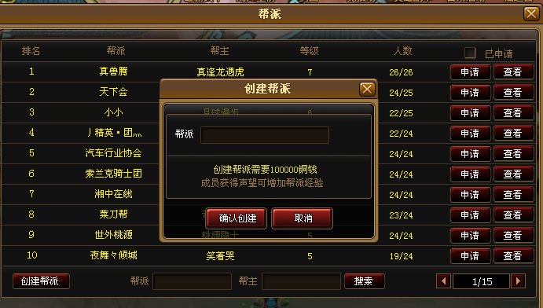

输入帮派的名字就可以创建成功了，帮派名称具有服务器唯一性，并且不能包括非法字符，帮派名称长度为2到10个字。

1. 加入帮派和退出帮派

当玩家等级达到20级并且脱离有帮派状态超过24小时而且已经做完选择阵营的任务时，就可以申请加入其他的帮派，申请后需等待帮主或副帮主的确定，才可以正式的成为帮派一员，在进入帮派24小时后，可以享受和参加帮派的任何活动了。玩家如果想退出帮派的话，只需要打开帮派面板，然后点击退出选项就可以了，退出后恢复无帮派状态了，但是要等24小时之后才可以再次加入其他帮派或自己建立帮派。

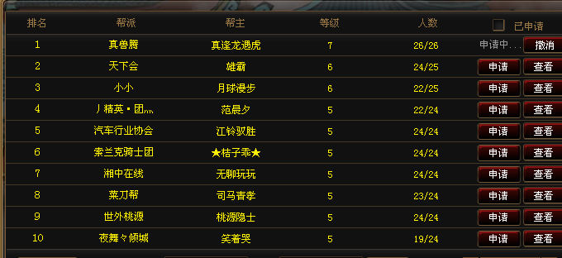

可以查看帮派信息并点击申请就可以等待帮派管理员的确定了。

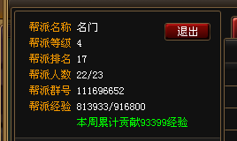

点击退出按钮就可以选择退出帮派了。

1. 解散帮派和开除成员

当玩家拥有一个帮派并是帮主的前提下，玩家有权力解散掉该帮派，解散后所有关于帮派的数据全部清空永久不可恢复，此帮派内的所有成员变成无帮派状态。帮派开除成员规则是如果被开除者是普通会员，则帮助或副帮主可以直接开除，如果是有职位，必须先要将职位降到普通会员，才可以开除出帮派。同样也可以将普通会员提升为副帮主。

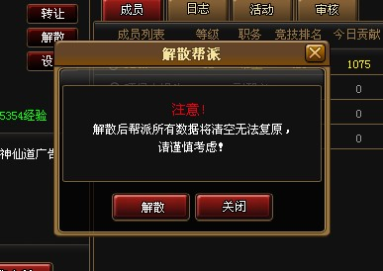

玩家解散帮派面板。

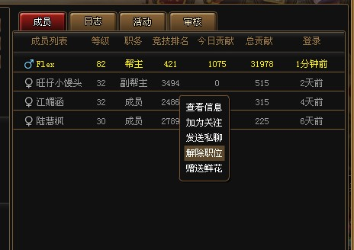

解除职位选项。

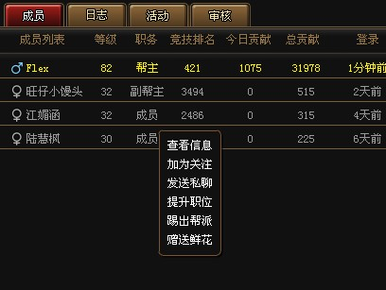

普通成员可以直接踢出帮派。

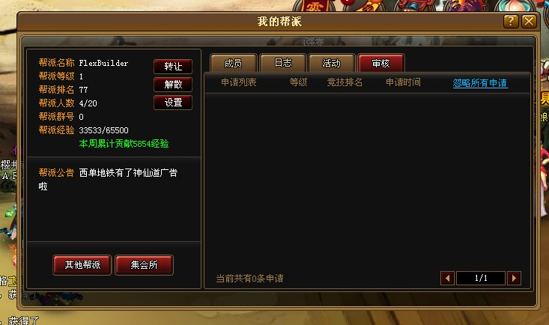

帮主或副帮主点击审核选项后会看到申请加入帮派的玩家，帮主或副帮主可以确定或拒绝。

1. 帮主转移

当玩家希望把帮主转移的时候，首先自己要是帮主职位，并且帮主只能转移给副帮主，而不能转移给其他普通会员。

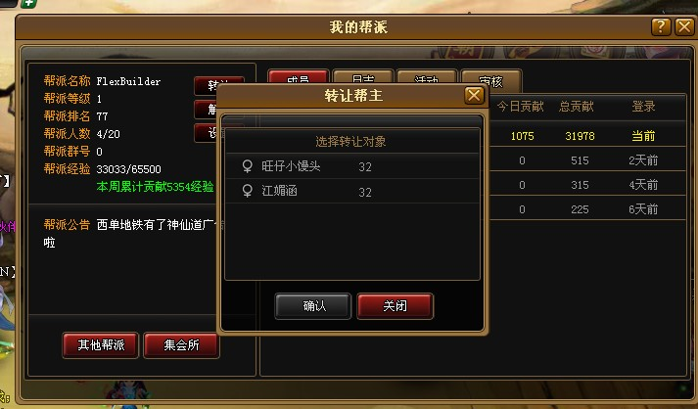

帮主转移只能转移给副帮主，如果目标玩家不是副帮主，先要将其提升为副帮主。

1. 其他功能
2. 帮派经验

帮派经验的获得来源于帮派内成员声望的获得，玩家在任何情况下获得声望的增加，将会以比例换算成经验累积到帮派经验里，帮派经验满足升级所需经验时，帮派等级+1，并增加一个帮派成员数量上限。

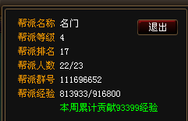

1. 帮派成员列表

帮派成员列表里可以看到帮派内所有玩家的信息并通过点击可以进行交互性的行为，可以通过颜色看到玩家的在线情况，白色表示在线，暗色表示离线状态，并同时可以看到玩家等级，在帮内的职务，竞技场排名，今日的贡献，总贡献以及登陆时间。

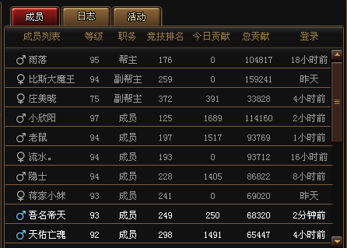

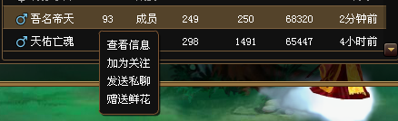

点击玩家可以进行查看信息，加好友，发送私聊和赠送鲜花等交互性操作。

1. 帮派日志

帮派日志可以查看玩家实时的对帮派贡献情况，同样也可以点击玩家进行交互行为。

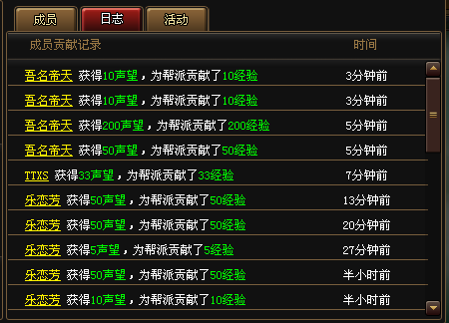

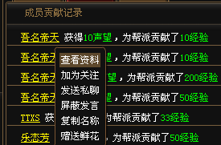

玩家在日志里除了基础的4个行为，增加了屏蔽发言和复制名称等行为。

1. 帮派活动

帮派活动在活动系统里有详细的描述，主要就是可以看到帮派的等级，经验和还需多少经验升级，还有可以看到帮派活动的名称，彩色图标为已经开启，灰色图标为未开启，鼠标悬浮在帮派活动上可以看到活动的内容和需要开启的条件。

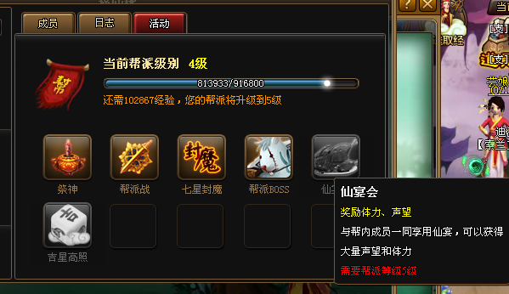

1. 其他帮派查看

点击其他帮派可以进入服务器的所有帮派列表，玩家可以点击查看，看到该帮派的具体信息，也可以通过搜索帮派名称或帮派帮主名字来自由查询。

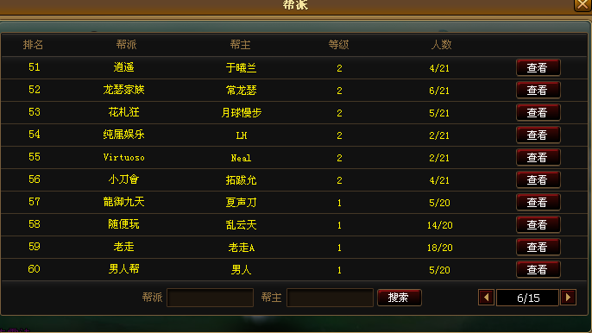

1. 集会所

集会所是类似一个帮派基地的场景，只有在帮内的成员才可以进入，点击集会所进入后可以进行一系列的帮派活动。

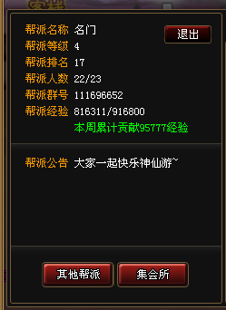

在集会所外打开帮派面板显示的是集会所。

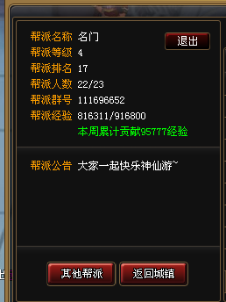

在集会所内打开帮派面板显示的是返回城镇，点击就可以返回城市场景。

1. 帮派设置

帮派设置只能是帮主或副帮主设置，包括帮派QQ，帮派公告，帮派介绍。

